УДК 624.072.33(045) ¹В.М. Першаков, д.т.н., проф.
²Т.О. Петрова, студ.

СУЧАСНІ БУДІВЛІ З РАМНИХ КОНСТРУКЦІЙ
¹Національний авіаційний університет, e-mail: pershakov@nau.edu.ua
² Національний авіаційний університет, e-mail: tagasun@mail.ru

В статті розглядаються питання проектування, будівництва та впровадження залізобетонних рамних конструкцій прольотом 18, 21 м для сільськогосподарських виробничих будівель, зальних приміщень громадських будівель та будинків і споруд аеродромів сільгоспавіації. Споруди відносяться до швидкомонтованих каркасних будівель та мають такі переваги, як значний вільний простір усередині споруди та більш низька вартість в порівнянні з іншими спорудами такого призначення.
Ключові слова: рамні конструкції, каркасні будівлі, тришарнірні залізобетонні рами
В статье рассматриваются вопросы проектирования, строительства и внедрения железобетонных рамных конструкций пролетом 18, 21 м для сельскохозяйственных производственных зданий, зальных помещений общественных зданий и зданий и сооружений аэродромов сельхозавиации. Сооружения относятся к быстровозводимым каркасным зданиям и имеют такие преимущества, как значительное свободное пространство внутри сооружения и более низкая стоимость по сравнению с другими сооружениями такого назначения.
The article deals with the design, construction and implementation of reinforced concrete frame structures with span 18, 21 m for agricultural production buildings, hall-premises of public buildings and buildings of agricultural aviation. Structures are prefabricated frame buildings and have such advantages as large space inside the structure and lower cost compared with other facilities with same purpose.

Постановка проблеми
В останні роки спостерігається збільшення обсягів виробництва тваринницької продукції в Україні, Росії та інших країнах. Досягти високих показників можна лише за умови правильного утримання тварин. Цю проблему вирішує будівництво сучасних споруд для сільського господарства. Сьогодні перше місце займають економічність і висока швидкість монтажу, тому цілком очевидно, що традиційне капітальне будівництво втрачає актуальність. Воно не передбачає вирішення цієї проблеми в стислі терміни з мінімальним залученням робочої сили і будівельної техніки. Виходом із ситуації є використання технології швидкомонтованих споруд.
Тваринництво є перспективною галуззю сільського господарства. Натепер це розвинена галузь сільського виробництва, що забезпечує населення широким асортиментів продуктів.
Саме тому птахівницькі, тваринницькі та інші різновиди фермерських господарств мають величезне значення для економіки будь-якої держави. Ось чому будівництво тваринницьких ферм продовжує користуватися стабільним попитом.
Будівництво тваринницьких ферм будь-яких видів останнім часом належить до сфери будівництва швидкомонтованих каркасних будівель. Оскільки споруди повинні мати максимально низьку вартість, то найбільш прийнятним варіантом вважається будівництво тваринницьких ферм на основі конструкції рамного каркаса.
Фермерські господарства, побудовані за цією технологією, не мають проміжних опор і мають такі переваги:
1) значний вільний простір усередині споруди,
2) більш низька вартість, у зв'язку з відсутністю зайвих витрат на будівельні матеріали (рис.1).

Рис. 1. Внутрішній вигляд каркасної будівлі

Аналіз літератури (досліджень, публікацій, конструктивних рішень) показав, що рамні залізобетонні конструкції у нашій країні і за кордоном широко застосовують при будівництві промислових, виробничих та громадських споруд. Усього було розглянуто і проаналізовано 5 закордонних конструкцій рам; 47 конструкцій рам та 15 винаходів країн СНД /1,2/.
Каркасні споруди з тришарнірних рам відрізняються застосовуваними прольотами, поздовжніми кроками рам, висотами стояків, нахилами ригелів, армуванням, класом бетону та інш. показниками, що не відповідає вимогам єдиної модульної системи та уніфікації габаритних схем сільськогосподарських споруд.
Найбільш економічними за витратами бетону та сталі порівняно з конструкціями стояково-балкової системи є залізобетонні тришарнірні рами таврового перерізу прольотом 18 та 21м. Таврова форма поперечного перерізу ригелів і стояків є найбільш економічною за матеріаломісткістю у порівнянні з прямокутним перерізом.
Аналіз розглянутих конструктивних рішень дозволяє сформулювати мету та основні задачі досліджень, які спрямовані на розв’язання актуальної науково - технічної проблеми.
Метою роботи є експериментальне дослідження, теоретичне узагальнення, розвиток теорії розрахунку за міцністю, стійкістю, деформаціями і тріщиностійкістю та конструювання ефективних залізобетонних рамних каркасів маломатеріаломістких будівель змінного перерізу /1/.
Вдосконалення конструктивних рішень будівель із застосуванням рамних конструкцій слід розглядати і вирішувати як одну з найважливіших задач технічного прогресу в сільськогосподарському будівництві.
Каркасні будівлі з рамних конструкцій
Проведено огляд та аналіз досягнень у напрямках розвитку теоретичних методик розрахунку та конструюванню будівель із залізобетонним рамним каркасом. Визначені основні тенденції у використанні залізобетонних каркасів будівель різного призначення, проаналізовано основні підходи щодо їх ефективного проектування, виготовлення та використання /1,2/.
Подібні будівлі можуть створюватися із збірних залізобетонних або сталевих легких конструкцій. Проект будівництва включає в себе зведення каркаса, монтаж плит покриттів і стінових панелей, що відповідають за мікроклімат і сприяють створенню світлового диференційованого дня, а також автоматизацію виробництва.
Для будівництва сільськогосподарських будівель (свинарників, корівників, пташників) підприємство ZOKL пропонує просту, надійну, перевірену десятиліттями технологію будівництва, що ґрунтується на використанні залізобетонного каркаса та огороджувальних конструкцій з касетних сандвіч-панелей. Будівлі з двосхилим дахом мають ширину 18, 21 і 24 м з кроком колон – 6 м (рис.1,2).
Перевага цієї технології полягає в тому, що за однакової вартості будівельно-монтажних робіт вартість залізобетонного каркаса будівлі до 1,5 разу дешевша за сталеву, а касетні сендвіч-панелі за однакового опору теплопередачі до 30% економічніші від клеєних тришарових сендвічів. Крім того, монтаж огороджувальних конструкцій з касетних сендвіч-панелей простий і виконується без використання кранів.
Зазвичай в сільськогосподарських будівлях (наприклад, в тваринницьких будівлях) є агресивне середовище. Залізобетонні каркаси не потребують особливої ​​обробки і виключають появу корозії (на відміну від металевого каркаса). Касетні сендвіч-панелі мають гладку герметичну внутрішню поверхню, що дозволяє легко проводити санітарне оброблення будівлі.
Матеріали для утеплення даху та ого-роджувальних конструкцій мають здатність вбирати надлишкову вологу з приміщень і переносити її у вентильований зазор покрівлі, регулюючи тим самим вологісні характеристики приміщення. При цьому не відбувається нагромадження шкідливих речовин аміаку, вуглекислого газу, бактерій у самому утеплювачі внаслідок спеціальних антибактеріальних просочень і вміння матеріалу «дихати» – переносити вологість з нижніх шарів назовні. Підлогу рекомендується виконувати бетонною, оскільки вона має залишатися стійкою відносно впливу дезінфікуючих засобів. Монолітні підлоги армуються для уникнення тріщин і відшарувань.
Сучасний розвиток бізнесу зумовив зміну в технології будівництва і, як наслідок, заміну багатьох будівельних матеріалів відповідно до нових рішень. Цеглу ​​і бетон замінили легкі металоконструкції, застосування яких стало можливим завдяки новим інженерним рішенням. Результатом таких змін стало повсюдне впровадження технологій зведення споруд, в основу яких покладено модульні метало-конструкції (рис.3). Натепер ці технології є пріоритетними.

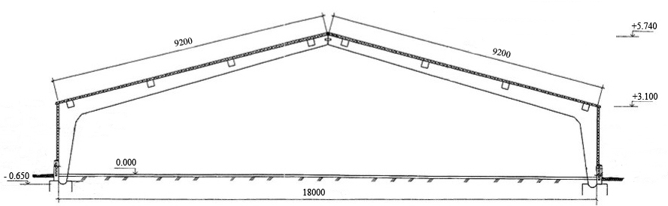
Рис.2. Конструкція залізобетонного каркаса будівлі

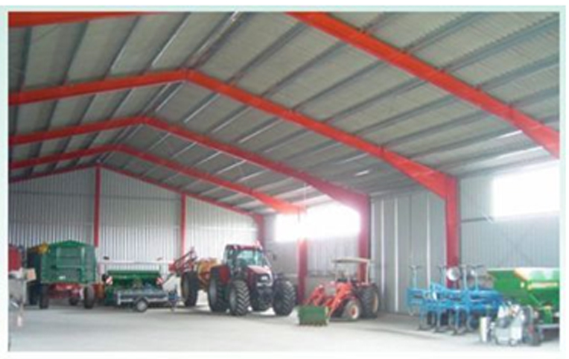

Рис. 3. Металеві каркаси модульних будівель

Спеціалізація заводу огороджувальних конструкцій компанії СМК м. Липецька – виготовлення металоконструкцій будь-якої складності, зокрема каркасів швидко-монтованих промислових будівель, металевих конструкцій для будівництва складів, торгових центрів та ін.
Компанія СМК розробила ряд проектів зі зведення з металоконструкцій тваринницьких, птахівницьких та вівчарських комплексів з максимальним рівнем автоматизації і мінімальними витратами. Під час проектування і будівництва сільськогосподарських будівель СМК враховуються всі особливості й сучасні передові європейські технології, що застосовуються у тваринництві.
У 2008 – 2010 рр. інститутами об'єднання УКРНДІАГРОПРОЕКТ, Українським державно-кооперативним проектно-вишукувальним науко-во-дослідим об’єднанням розроблено проекти будівництва та реконструкції існуючих ферм для створення пологових відділень на молочних товарних фермах, корівниках, доїльно-молочних блоках, птахоферм та окремих пташників у Київській (с. Великий Крупіль), Полтавській (с. Штомпелівка), Рівненській (с. Бережи), Дніпро-петровській (с. Екатерінівка), Харківській (с. Комунарьске), Донецькій (с. Волноваха) областях з використанням залізобетонних рамних конструкцій прольотом 18 і 21 м.
У 1990–2000 рр. інститутом УКРНДІ-ПЦІВІЛЬСІЛЬБУД, Українським науково-дослідним і проектним інститутом цивільного сільського будівництва запроектовано і побудовано три цивільні будівлі із зальними приміщеннями з використанням залізобетонних рамних конструкцій прольотом 18, 21 м у Дніпропетровській, Житомирській та Київській областях (спортзал, басейн, кінотеатр).
У 2011 р. запроектовано і побудовано 8 будинків з виробничими приміщеннями з використанням залізобетонних рамних конструкцій прольотом 18, 21 м у с. Шпитьки Київської області.
У проектах Українського державного проектно-технологічного науково-дослідного інституту цивільної авіації «УКРАЕРОПРОЕКТ» передбачено будівництво і реконструкцію виробничих будівель (ангарів ділової авіації, баз спецтранспорту, майстерень та складів різного призначення) з використанням залізобетонних рамних конструкцій прольотом 18 і 21 м в аеропортах Львів, Дніпропетровськ і Одеса.

Висновки

Каркасні будівлі з рамних конструкцій прольотом 18, 21 м використовують у багатьох галузях будівництва:
- Сільськогосподарські виробничі будівлі: тваринницькі будівлі, птахоферми, пташники, будівлі для первинної обробки сільсько-господарських продуктів, механізований склад для сіна, склади сухих кормів зерна, матеріально-технічні склади, гаражі, майстерні для технічного обслуговування транспорту, навіси.
- Зальні приміщення цивільних будівель: спортзали, тренажерні зали, фітнес центри, тири, басейни, дельфінарії, аквапарки, літні кінотеатри, клуби, естрадні майданчики, виставкові павільйони, манежі, цирки, ринки, сільські супермаркети, оранжереї, приміщення для вирощування грибів, гаражі.
- Будинки і споруди аеродромів сільгоспавіації та ділової авіації: ангари, елінги ділової авіації, бази спец автотранспорту, пожежних машин, ремонтні майстерні, пожежні депо, склади отрутохімікатів, склади сухих мінеральних добрив, службові будівлі для виконання авіахімічних робіт, блок котельні, контрольно-проїзні пункти, маскувальні укриття для військової техніки.

Література

1. Першаков В.М. Створення ефективних типів залізобетонних рамних конструкцій з несучими елементами змінного перерізу: К.: КНУБА, 2012. –40 с. (Pershakov Valeriy. Creation effect type reinforced concrete frames with bearing elements of variable section)
2. Першаков В.М. Каркасні будинки з три-шарнірних залізобетонних рам: монографія / В.М. Першаков –К: Книжкове вид-во НАУ, 2007.–301с. (Pershakov Valeriy. Skeleton structures with three-hinged concrete frames: monograph / Valeriy Pershakov)
+ переклад літератури англ.. мовою..

Розділ «Аналіз досліджень і публікацій»?????

Виділити мету роботи

